FPT UNIVERSITY · EXE101 + EXE201
PACE CAR
BÁO CÁO TỔNG KẾT DỰ ÁN KHỞI NGHIỆP
Từ ý tưởng và prototype đến MVP marketplace thuê xe minh bạch, hướng tới độ tin cậy
Môn học | EXE101 · EXE201
Nhóm / thành viên | Nhóm 2
Giảng viên | Bổ sung theo lớp học
Ngày tổng hợp | 02/11/2026

TÓM TẮT ĐIỀU HÀNH
PaceCar là ý tưởng marketplace kết nối người thuê xe và chủ xe, bổ sung lớp công cụ tạo minh bạch và giảm bất định: hồ sơ/Trust Score, báo giá tách khoản, hợp đồng số, bằng chứng bàn giao và kênh phản ánh. EXE101 xây dựng cơ sở thị trường, định vị, marketing mix 7Ps và roadmap; EXE201 chuyển prototype thành MVP web có frontend, backend, dữ liệu seed và các luồng theo vai trò.
Kết luận: MVP đủ để trình diễn và kiểm thử nghiệp vụ cơ bản; bằng chứng hiện có không xác nhận thanh toán tiền thật, AI production, traction hay KPI thương mại đã đạt.

Báo cáo tách số liệu khảo sát và mục tiêu kế hoạch khỏi tính năng trong code, kết quả QA và các giới hạn demo. Tên nhóm, thành viên và giảng viên chưa có trong tài liệu nguồn.

Phạm vi và cách đọc bằng chứng
- EXE101 Checkpoint 3 báo cáo 47 phản hồi khảo sát hợp lệ và 4 phỏng vấn trực tiếp; chưa có raw dataset để đối soát tính đại diện.
- Prototype ban đầu được hồ sơ MVP mô tả là các frame Figma “EXE”. Commit dd528d2 (23/09/2026) là bản đầu tiên được tìm thấy trong Git, không khẳng định đây là thời điểm nhóm bắt đầu làm sản phẩm.
- Báo cáo feedback website chỉ kiểm tra trang công khai và source; không tạo booking hoặc thanh toán production. Các bản QA sau ghi nhận remediation.
- KPI, pricing và marketing roadmap là đề xuất/mục tiêu năm đầu; chưa có bằng chứng về số người dùng, booking hay doanh thu thực tế.

1. Tổng quan dự án theo format EXE101

1.1 Bối cảnh, vấn đề và khách hàng mục tiêu
Người thuê và chủ xe còn lo ngại về giá không rõ, chất lượng xe, độ tin cậy, đặt cọc, trách nhiệm và tranh chấp. PaceCar khác biệt hóa không phải bằng giá rẻ nhất, mà bằng quy trình thuê minh bạch và có bằng chứng.
Tín hiệu khảo sát được báo cáo | Tỷ lệ | Hàm ý sản phẩm
Minh bạch giá là yếu tố quyết định | 74,5% | Hiển thị tiền thuê, phụ phí, cọc và điều kiện.
Lo ngại chất lượng xe | 76,6% | Hồ sơ xe, ảnh và ghi nhận bàn giao.
Lo ngại thiếu uy tín | 70,2% | Hồ sơ hai phía, Trust Score, review.
Hợp đồng rõ giúp tăng tin tưởng | 76,6% | Làm rõ giá, trách nhiệm, cọc và điều kiện.

Các tỷ lệ là số liệu tài liệu nhóm báo cáo, dựa trên 47 phản hồi và 4 phỏng vấn; không đại diện chắc chắn cho toàn thị trường.

1.2 Định vị và giá trị đề xuất
PaceCar là nền tảng kết nối thuê xe với lớp trust/risk. Người thuê tìm xe và xem chi phí; chủ xe nhận yêu cầu, xem hồ sơ và quản lý xe; nền tảng cung cấp báo giá, hợp đồng, bằng chứng giao nhận và công cụ phản ánh. Trust Score/Risk Level trong MVP dựa trên quy tắc và dữ liệu seed, không phải mô hình AI đã được huấn luyện.

1.3 Marketing mix 7Ps
P | Định hướng trong kế hoạch EXE101
Product | Marketplace hai phía + trust/risk: search, booking, hồ sơ, hợp đồng, evidence, hỗ trợ.
Price | Giá do chủ xe đặt; fee giao dịch là giả thuyết cần kiểm chứng.
Place | Website, Facebook Groups, Zalo OA, đối tác; ưu tiên Hà Đông, Hòa Lạc, nội thành.
Promotion | Thông điệp giá rõ, hồ sơ đáng tin, bàn giao an tâm.
People | Onboarding chủ xe, hỗ trợ khách, marketing, tech và tư vấn pháp lý.
Process | Search → quote → request → contract → handover → review/report.
Physical Evidence | Ảnh xe, hồ sơ, breakdown giá, hợp đồng, bằng chứng và review.

1.4 Mô hình doanh thu và tính khả thi thương mại
EXE101 đề xuất thử phí giao dịch 8–12% sau khi kiểm chứng MVP, miễn phí khởi động cho 5–10 chủ xe thí điểm, gói Premium và dịch vụ mở rộng. Đây là giả thuyết, không phải doanh thu ghi nhận. Roadmap dự báo 500–700 người dùng, 100–200 xe, 300 booking tích lũy và thử take rate 8–12% trong năm đầu; đây là KPI mục tiêu.

2. Từ prototype đến MVP: các giai đoạn
Figma định hình trải nghiệm; không chứng minh đã có backend hoặc thanh toán. Commit gốc trong Git đã chứa React, Express, JSON store, dữ liệu seed và smoke test. Các vòng tiếp theo tập trung vào độ tin cậy của booking, QA, giao diện và minh bạch chính sách.
Giai đoạn / mốc | Bằng chứng | Tiến triển
Prototype ý tưởng | Figma “EXE”: Login, Register, Home, Car List, Header/Footer. | Định hình màn hình và trải nghiệm.
MVP đầu tiên trong Git · 23/09 | dd528d2 “Initial PaceCar product package”; 30 tệp. | React + Express, seed JSON, test nền.
Deploy/QA · 06–08/10 | Render config, booking reliability, UI redesign, mentor fixes. | Củng cố flow, responsive, role và lifecycle.
Redesign Figma · 13–16/10 | Home, list, detail, header/footer, SearchBar. | Thay đổi visual, giữ và cải tiến logic.
MVP readiness · 15/10 | docs/mvpfinal.docx. | Đủ demo/test nội bộ
Nghiệp vụ/verification · 28–29/10 | 0da19b6, c9c08db. | Consent, price revision, reports, commission trial, email code tùy chọn.

3. Chu trình phát triển 6 bước tổng hợp
Đây là bản tổng hợp retrospective từ artifact và commit; không khẳng định là tên gọi chính thức của rubric EXE201.
Bước | Hoạt động | Đầu ra / bằng chứng
1. Khám phá | Khảo sát, phỏng vấn, pain points. | 47 phản hồi và 4 phỏng vấn được report ghi nhận.
2. Định nghĩa | Chốt trust/transparency, renter/owner. | Value proposition, 7Ps, giả thuyết fee/roadmap.
3. Prototype | Figma màn hình và hành trình. | Prototype UI, chưa phải backend.
4. Xây MVP | Frontend, API, role, listing, quote, booking. | Git commit, seed, smoke tests, Render.
5. Kiểm chứng | Audit website/source, responsive, API tests. | Feedback pricing, date, rating, overflow, Risk Alerts.
6. Cải tiến | Fix, redesign, thêm workflow và release. | Các commit 08–29/10; build/tests; giới hạn vẫn còn.

4. Sản phẩm theo 3 cấp độ
Cấp độ | Nội dung PaceCar | Giá trị / trạng thái
Cốt lõi | Thuê xe với thông tin và trách nhiệm rõ hơn. | Giá trị khách hàng chính; cần kiểm chứng bằng hành vi thật.
Hiện hữu | Responsive web, search, listing, quote server, booking, contract template, review, dashboard. | Có trong MVP code/demo; dữ liệu seed/rule-based.
Gia tăng | Trust/risk, audit, notifications, evidence, report, price revision, refund record, email verification optional. | Một số chỉ là workflow/record; không đồng nghĩa AI, payment, ký số hay support thật.

5. Quy trình sản phẩm và thay đổi giao diện

5.1 Hành trình người thuê
- Chọn địa điểm, ngày/giờ, loại thuê; tìm/lọc xe.
- Xem hồ sơ xe/chủ xe, giới hạn km, nhiên liệu, phụ phí, tổng phí và cọc.
- Server tạo quote snapshot có thời hạn; dùng quoteId, không tin số tiền cuối từ client.
- Gửi booking request; yêu cầu chưa đồng nghĩa booking đã xác nhận.
- Chủ xe xử lý; hai bên theo dõi trạng thái và xác nhận thay đổi giá/hợp đồng.
- Ghi nhận check-in/out; sau chuyến có thể review hoặc gửi phản ánh.

5.2 Chủ xe và admin
Chủ xe tạo/sửa listing, khai báo giá/cọc/điều kiện, gửi duyệt và quản lý booking. Admin có dashboard, duyệt xe, ưu đãi, risk alerts, reports và consent log. Mutation được kiểm soát vai trò/backend; nên demo bằng dữ liệu seed/resettable.

5.3 Từ giao diện sơ khai đến redesign
Ảnh QA trước redesign dùng nền sáng, hero xanh và ảnh xe; bản sau theo Figma chuyển sang navy/cobalt, minh họa xe vector, CTA và typography thống nhất. Các vòng sau cải thiện search/time picker, car list/detail và mobile. Ảnh trước/sau là evidence redesign, không phải ảnh xác nhận chính xác của commit 23/09.
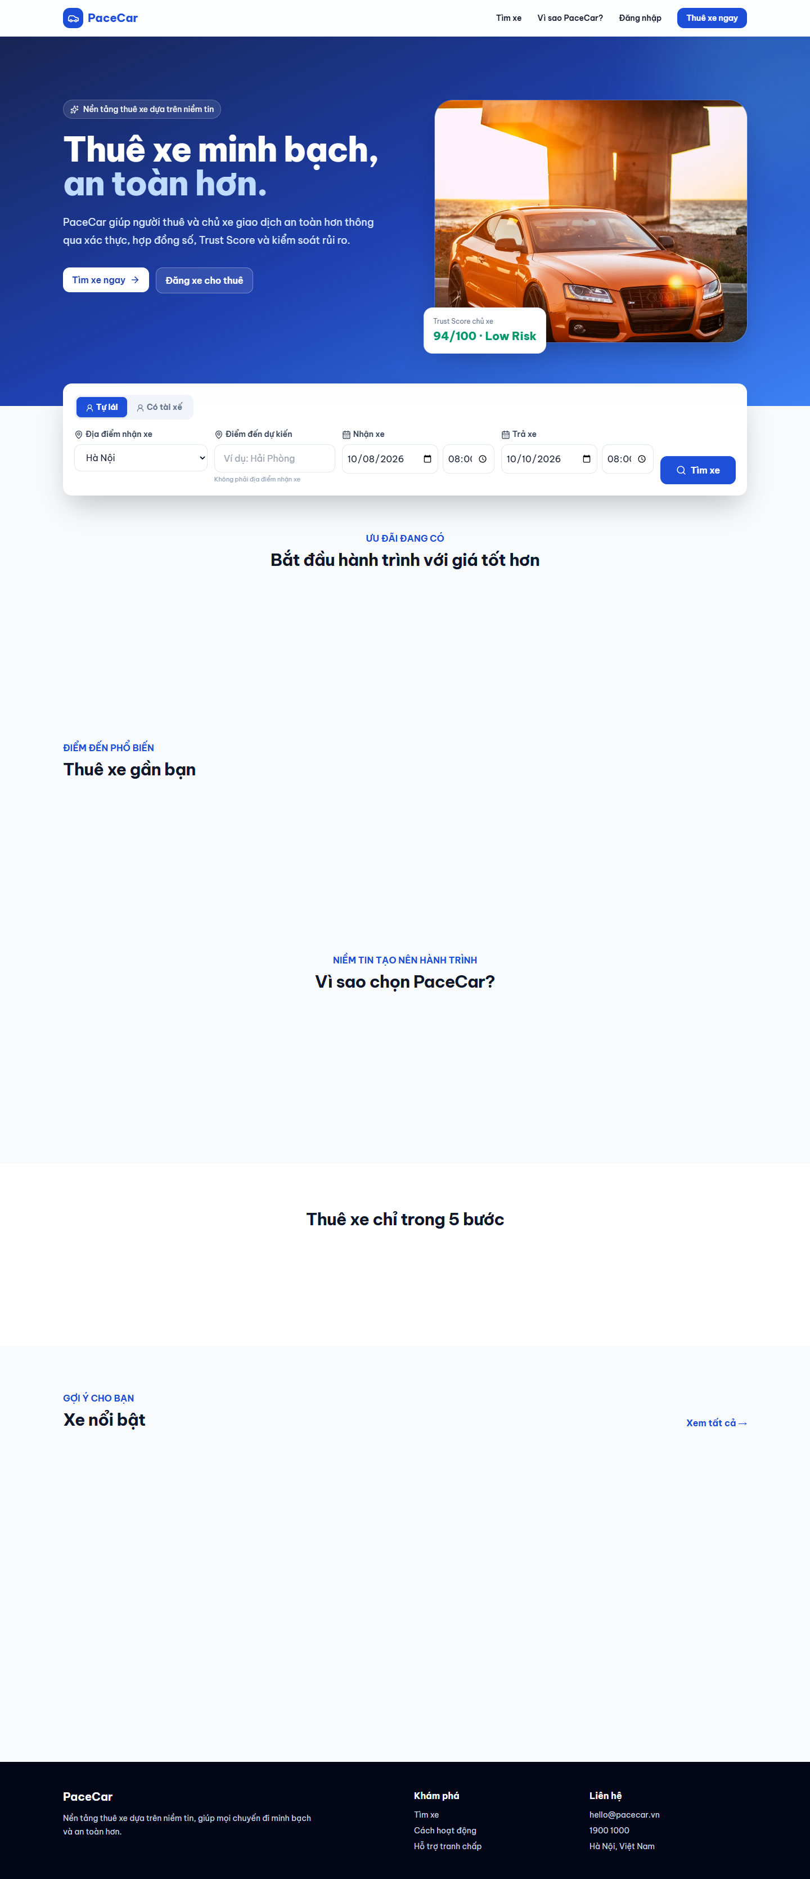
Hình 1. Trang chủ trong bộ QA trước redesign; không gán là ảnh commit gốc.
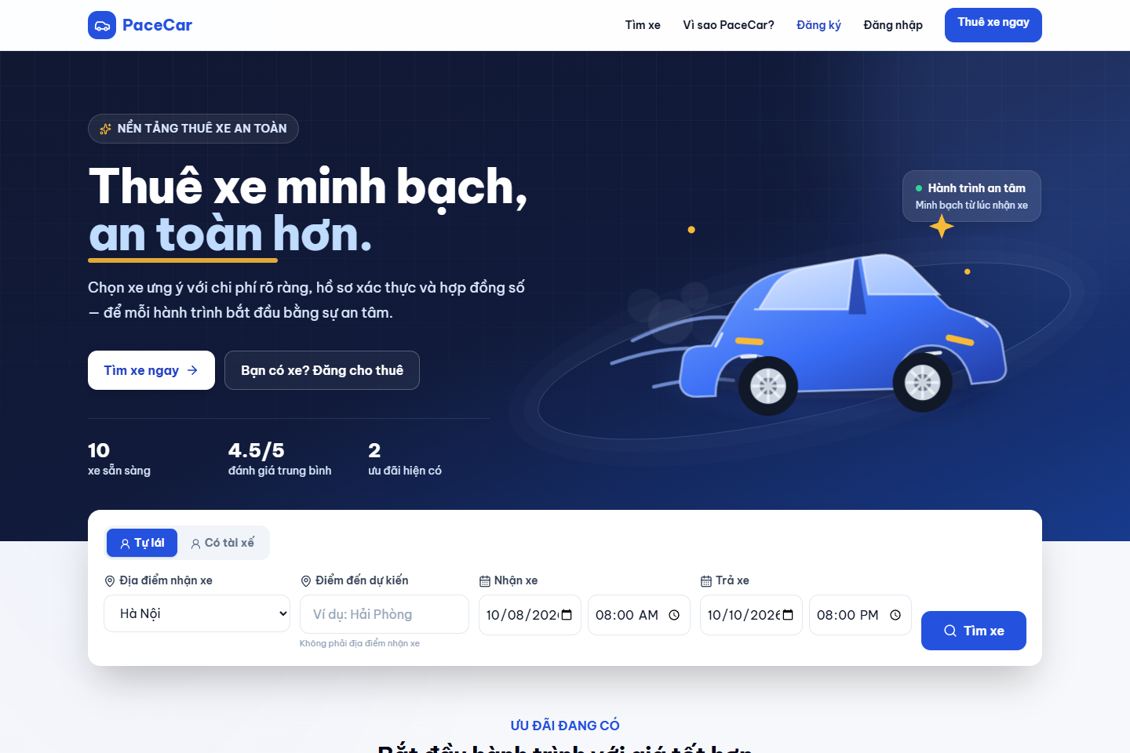
Hình 2. Trang chủ sau redesign Figma.
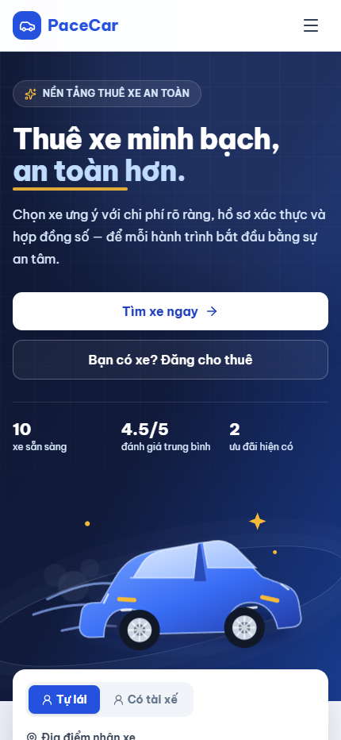
Hình 3. Layout mobile sau redesign.
Hình 4. Danh sách xe trên viewport mobile.
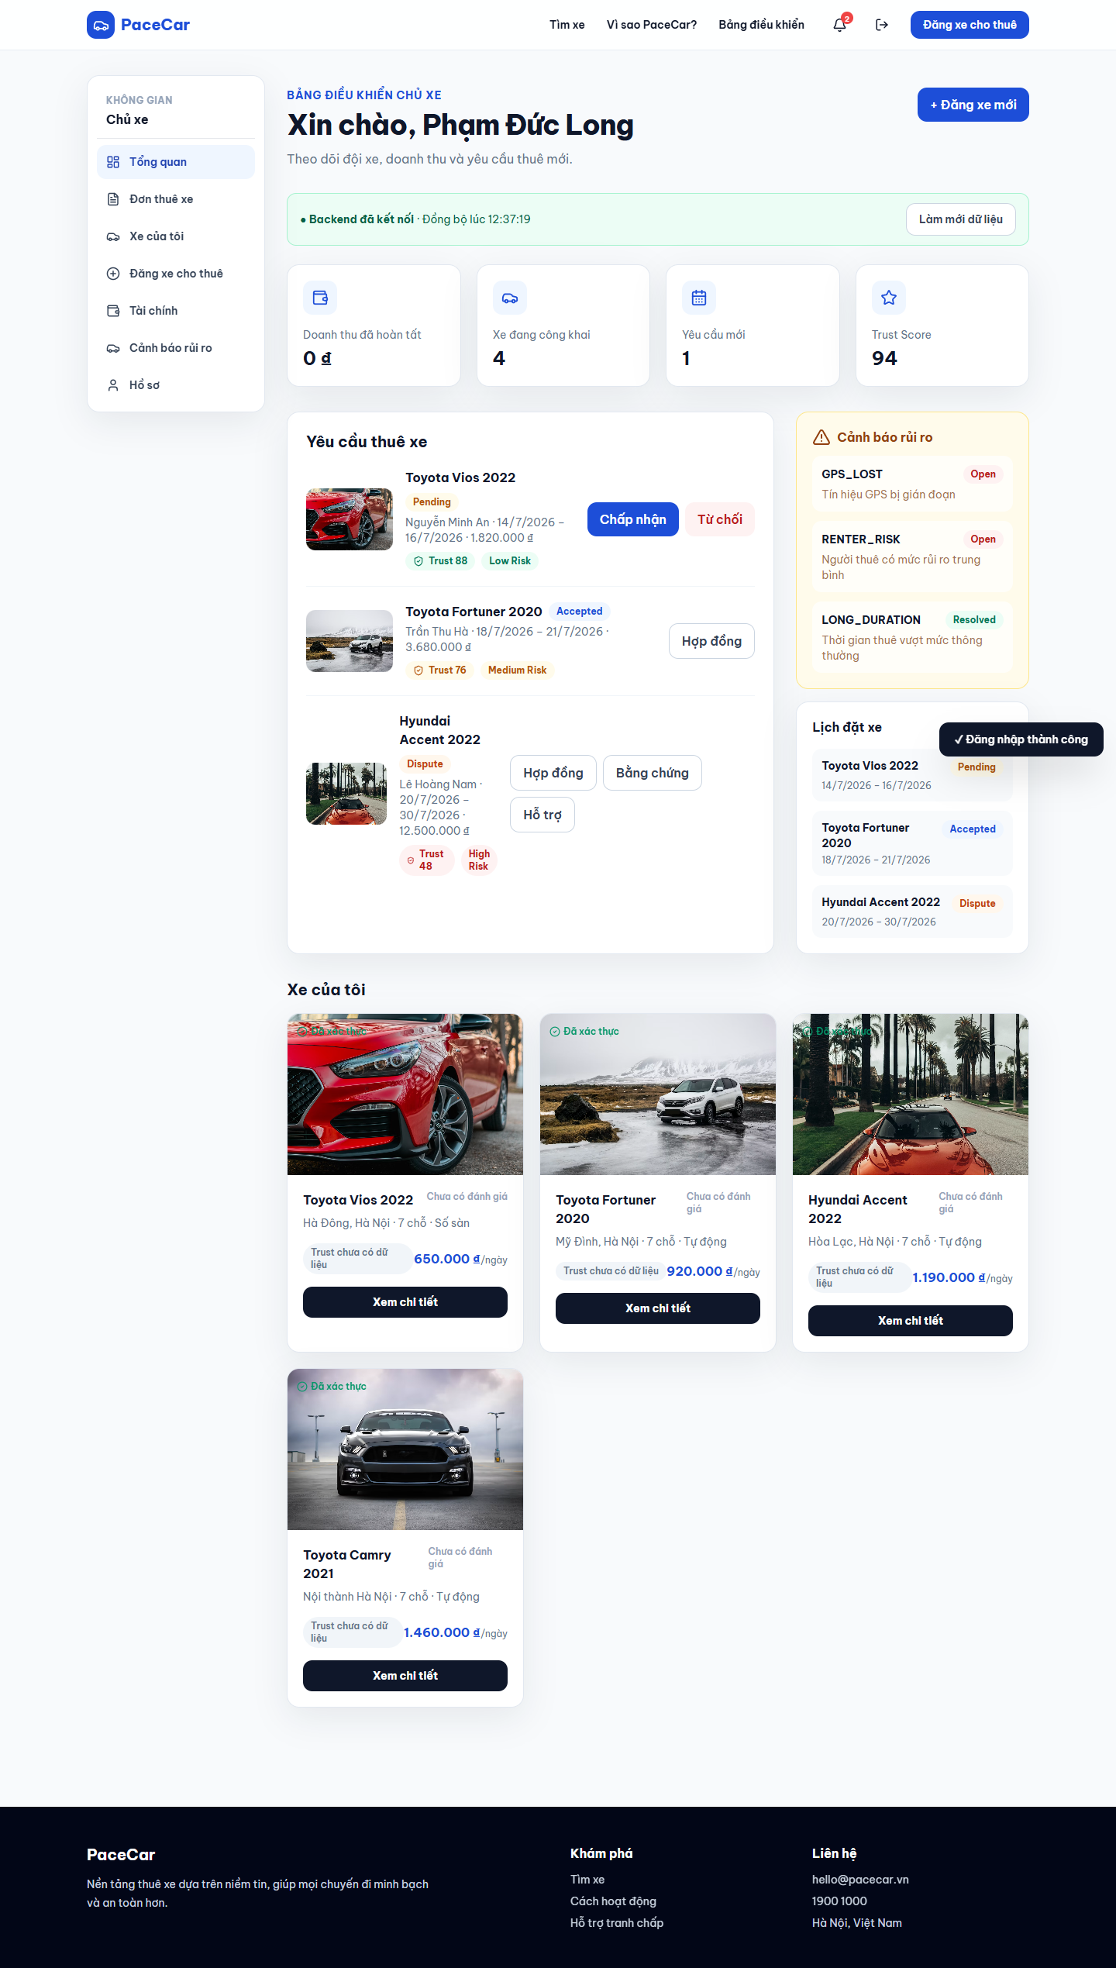
Hình 5. Dashboard chủ xe; ảnh evidence QA, dữ liệu seed.

6. Feedback và cải tiến
Nguồn gồm tín hiệu khảo sát/phỏng vấn EXE101 và báo cáo audit website. Audit chỉ xem trang công khai và source; không đăng nhập, booking hoặc thanh toán production. Không mô tả audit này như thử nghiệm khách hàng trả tiền.
Feedback / vấn đề | Tác động | Thay đổi / trạng thái
Ngày/giờ và chi phí cần trả chưa rõ | Khó hiểu availability, thời lượng, cọc. | Đồng bộ ngày/giờ; tách line items/cọc; giải thích trạng thái yêu cầu.
Rating và review lệch | Giảm niềm tin. | Chỉ hiện sao khi review hợp lệ; empty state nhất quán.
SearchBar tràn mobile 430px | Input bị cắt. | Sửa responsive grid; QA sau ghi nhận không overflow.
Risk Alerts crash date undefined | Owner/admin không dùng được. | Fix format ngày và kiểm tra route sau remediation.
Ngày quá khứ/lỗi mạng khó khôi phục | Retry không sửa input. | Giữ form, nêu lỗi, có lựa chọn thời gian mới.
Wizard/semantics/accessibility | Bỏ qua field; điều hướng kém. | Validate theo bước, ARIA, landmark, responsive QA.
Booking cũ còn pending | Có thể xử lý yêu cầu hết hạn. | Lifecycle Expired/Check-out Review và hạn chế transition.

Audit cũng nêu backlog kỹ thuật: JSON không có transaction/locking; thanh toán mô phỏng; timezone/giờ, quota promo, idempotency sau reload, backup/persistence. Không xem các rủi ro này là đã được giải quyết chỉ vì UI được sửa.

7. Năng lực MVP và trạng thái kỹ thuật
Lớp | Đã có | Giới hạn
Frontend | React/Vite/Tailwind, routes, forms, search/filter, state, dashboards. | Build không chứng minh mọi UI/browser/device.
Backend | Express REST, sessions, role guards, validation, quote/booking rules, audit. | JSON không có transaction hay scale multi-instance.
Data/files | JSON store, seed, local file uploads/evidence. | Render Free, không persistent disk theo technical report; có nguy cơ mất data qua restart.
Trust/Risk | Trust Score/Risk Level theo rule. | Không có model AI hay metrics đã được chứng minh.
Payment/contract | Payment status demo, contract template và ký trong app. | Không PSP/webhook/refund thật, không provider ký số.
Email verification | Mã 6 số và UI/API optional. | Feature off đến khi cấu hình SMTP Gmail/App Password.
Terms/pricing | Consent, revision, report, refund record; commission trial flag. | Trial tắt; chưa có quyết định thu phí thật.

8. Mô hình giá: đề xuất và trạng thái triển khai
Nguồn | Đề xuất / vận hành | Kết luận
EXE101 | 8–12% fee giao dịch; premium owner. | Giả thuyết, không có bằng chứng đã thu.
MVP hiện hữu | Tài liệu integration ghi nhận fee 10% phía renter. | Giữ nguyên khi commission mới chỉ trial.
Chiến lược giá | Owner commission 5% dưới 1M, 4% từ 1M–<2M, 3% từ 2M. | Có calculator sau feature flag; production flag off; không tạo debt.
Cần chốt | Base, completed transaction, cancellation/refund, discount, rounding, 10% vs commission. | Chưa phải chính sách thương mại chính thức.

9. Kiểm thử, chất lượng và mức sẵn sàng
Bằng chứng | Kết quả | Giới hạn
Backend npm test | Pass; smoke + deals; test email code, cooldown, brute force, legacy. | Không thay stress/multi-instance/payment tests.
Client build | Pass trong các lần xác minh. | Build không đồng nghĩa deploy thành công nếu không smoke test.
Browser responsive QA | 90 role/route/viewport checks báo cáo pass sau fix. | Không WCAG đầy đủ, screen reader, physical devices, zoom 200%.
Production API E2E | 53/53 checks được ghi nhận, dùng demo account. | Một số mutation tạo dữ liệu E2E-TEST; không phải load/real payment test.
Deploy smoke | Health/API, pages/login đã được kiểm tra trong các đợt gần nhất. | Không xác nhận mọi production mutation.
CI/lint/typecheck | Không có cấu hình đầy đủ theo repo report. | Không có kết quả pass để công bố.

10. Rủi ro, roadmap và kết luận
Ưu tiên | Việc cần làm | Điều kiện thoát
P0 · trước giao dịch thật | DB transaction, persistent storage, backup; PSP; legal/privacy; chốt fee/cancellation/refund. | Migration/restore/concurrency tests; sandbox PSP; chính sách được duyệt.
P1 · pilot | Staging E2E, timezone, quota promo, idempotency retry, upload/security. | Test resettable, log/alert và quyền truy cập được kiểm chứng.
P2 · validation kinh doanh | Pilot có consent; đo lead→quote→booking→completed, repeat, disputes, support. | Có cohort/sample/date; tách KPI mục tiêu với kết quả.
P3 · AI/scale | Chỉ dùng scoring khi có data đủ chất lượng và quyền sử dụng. | Dataset có provenance/consent, baseline, metrics, human override.

PaceCar đã chuyển từ prototype sang MVP web có vai trò và hành trình cốt lõi, rồi lặp qua feedback QA, redesign và cải tiến nghiệp vụ. Khoảng cách còn lại giữa demo có API và dịch vụ an toàn để giao dịch thật vẫn đáng kể: persistence, tiền thật, pháp lý, vận hành, bằng chứng AI và traction chưa được xác minh.

Tài liệu tham chiếu
- Pacecar_reportcheck3.docx — EXE101 Checkpoint 3, 7Ps, khảo sát, pricing/roadmap/KPI.
- AI-Trust-and-Risk-Platform-for-Car-Rental.pptx — deck Checkpoint 3.
- BÁO CÁO FEEDBACK — PaceCar Thuê xe.txt — audit website/source và backlog.
- docs/mvpfinal.docx — MVP Design, Development & Readiness.
- docs/BAO_CAO_TONG_HOP_FEEDBACK_MENTOR.md; QA_FRONTEND_AUDIT_2026-10-07.md; QA_REPORT_AFTER_UI_REFACTOR.md; FINAL_IMPLEMENTATION_REPORT.md.
- docs/FIGMA_REDESIGN_CHANGES.md; DESIGN_SYSTEM.md; TICH_HOP_TAI_LIEU.md; Git commits dd528d2, d87c93c, f14e09a, cfdd8e0–417d881, 0da19b6, c9c08db.
- Ảnh QA: qa-evidence/home-1440.png, ui-refactor-evidence/home-1440-after.png, home-430-after.png, qa-evidence/cars-430.png, dashboard-owner-1440.png.
Trước khi nộp: bổ sung nhóm/thành viên/lớp/giảng viên; xác nhận dữ liệu khảo sát gốc và KPI hoạt động thực tế nếu có. Không thêm booking/doanh thu thực nếu chưa có chứng cứ.

